Урок биологии в 8 «а» классе
по теме:
«Пищевые продукты и питательные вещества. Здоровое питание»
Учитель биологии и химии
Высшая категория
Семенова Галина Александровна

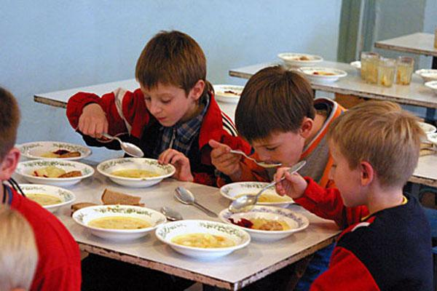

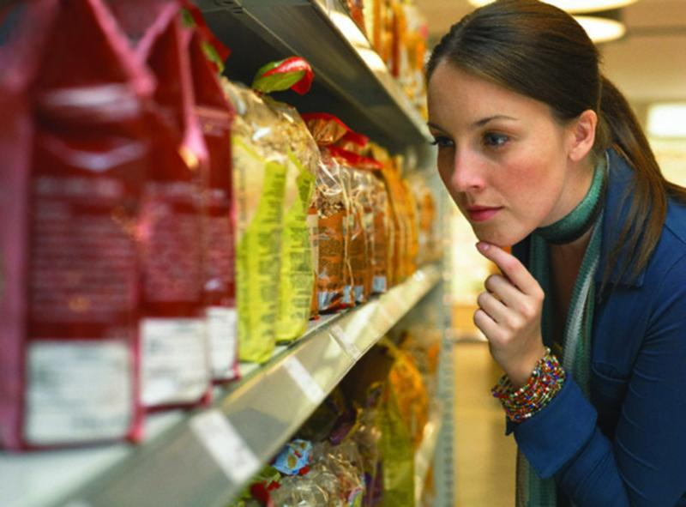

Всякий есть то, что он ест.
Людвиг Фейербах

ПЛАН.
ДИСЦИПЛИНА: биология

ТЕМА: Пищевые продукты и питательные вещества. Здоровое питание.

ТИП: Урок открытия нового знания с применением метода исследования.

ВИД: Комбинированный.

ПРЕДМЕТНЫЕ ЦЕЛИ:
1. Познавательная:
усвоение особенностей понятий «питательные вещества», «продукты питания»;
- овладение способами получения и анализа информации на упаковке состава продукта питания (вид продукта, калорийность и др.);

2.Развивающая: Развитие умений анализировать, сравнивать, выделять главное, обобщать.
Задачи:
-Анализировать обстановку с Е символами на составе продуктов питания
-Сравнивать маркировку состава продуктов питания.
-Уметь работать с разнообразной информацией и выделять главное.
3.Воспитательная: Воспитание культуры покупателя и бережное отношение к своему здоровью;
Задачи:
-Показать важность экологической грамотности в современное время.
-Формировать умения взаимосотрудничества и взаимопомощи.
-Развивать навыки в потребности выполнения гражданской позиции в защиту прав потребителей и здорового образа жизни.

МЕТАПРЕДМЕТНЫЕ ЦЕЛИ:
-Овладение способами преобразования текста, умением договариваться и распределять функции в совместной деятельности.
-умение анализировать представленную информацию, делать выводы; развивать познавательные способности учащихся; коммуникативные и информационные компетентности.

ЛИЧНОСТНЫЕ ЦЕЛИ:
Умение слушать собеседника, вести диалог, излагать свое мнение, аргументировать свою точку зрения.

МЕТОДЫ И ПРИЕМЫ: Проблемная ситуация, Обсуждение: определение ситуации, анализ проблем, принятие решений, поисково-исследовательская и мыслительная деятельность в микрогруппах, демонстрация слайдов.

ФОРМЫ ОРГАНИЗАЦИИ ПОЗНАВАТЕЛЬНОЙ ДЕЯТЕЛЬНОСТИ:
Фронтальная, групповая.

ОСНАЩЕНИЕ:
Note book, мультимедийный проектор, программа Mikrosoft Power Point, экран, упаковка продуктов питания: пакеты, бутылки, коробки из-под сока банки и т.д.,формат А-3 для итогов выполнения исследования, карты самооценки, видеослайды, смайлики для рефлексии, фломастеры, магниты. Исследовательские проекты по темам: «Химические добавки в пищевых продуктах» и «Использование информации упаковки пищевых продуктов».

Задание для 1 группы. Исследование упаковки продуктов питания по калорийности продукта.
Задание для 2 группы. По упаковке продукта питания и его состава, выяснить опасные и безопасные для организма продукты.
Задание для 3 группы. Фотоматериалы для составления заголовков. Составить правила выбора продуктов питания по упаковке.
Задание для 4 группы. Исследование упаковки продуктов питания, выявить в составе пищевых продуктов вредные добавки с Е – символами.

ИСПОЛЬЗУЕМАЯ ЛИТЕРАТУРА:
Н.И. Сонин, М.Р. Сапин, Биология. Человек. 8 класс: М. Дрофа, 2010
Источники интернет.

Природно – рефлексивная технология саморазвития человека.
Форма реализации технологии – учебно - проблемная ситуация.
Учебный предмет –Биология
Программный блок – «Пищеварение»
Раздел: Пищевые продукты и питательные вещества.
Тема ситуации: Пищевые продукты и питательные вещества. Здоровое питание.

Ход урока:

I. Организация целевого пространства
1.1. Создание физического и социального пространства
Расстановка ученических столов для работы в группах, создание микрогрупп – по интересам и желанию учеников, т.е. «само» (5-6 человек).

Подготовка объектов исследования:
Задание для 1 группы. Исследование упаковки продуктов питания по калорийности продукта. Выявить высококалорийные и низкокалорийные продукты питания.
Задание для 2 группы. По упаковке продукта питания и его состава, выяснить опасные и безопасные для организма продукты.
Задание для 3 группы. Фотоматериалы для составления заголовков. Составить правила выбора продуктов питания по упаковке.
Задание для 4 группы. Исследование упаковки продуктов питания. выявить в составе пищевых продуктов вредные добавки с Е –символами, которые встречаются на прилавках наших магазинов.

1.2. Организационный момент.

Добрый день, ребята! Здравствуйте! Так мы приветствуем и желаем здоровья друг другу. Я вижу, что вы здоровы и у вас хорошее настроение. Поэтому уверена, что у нас все получится. (слайд №1)

1.3. Актуализация знаний

Сегодня вашему вниманию я представляю эти предметы, (Учащимся представляются разного вида упаковки продуктов питания - коробки из-под сока, пластиковые пакеты и бутылки, жестяные банки и т.д.)?
-Скажите, что это? Учащиеся дают ответы, (упаковка)
-Для чего нужна эта упаковка? (это информация о товаре, удобство и помощь в поиске нужного объема, защита от повреждений и микробов).
-Какую информацию мы можем на ней увидеть? ( Состав, производителя, срок годности и т.д.)
-Какой раздел мы сейчас изучаем? (Пищеварение)
-Как вы думаете, как бы могла называться тема нашего урока? (Ученики предлагают варианты ответов.)

Мы с вами разбираем довольно актуальную тему « Продукты питания и питательные вещества. Здоровое питание».

Ученикам представляется презентация, цель которой, показать этапы данного урока.

1.4. Проблемное объяснение нового материала:
Мы начинаем с «понятийной разминки».
-Какое слово из формулировки темы мы возьмем, как главное?
Ученики выходят на понятие продукты питания. Здоровое питание.
-Как вы понимаете определение «Здоровые продукты питания»?
Первая промежуточная цель:
- Какие питательные вещества входят в состав продуктов питания? (Жиры, белки, углеводы, витамины)
- Где и в каких продуктах они встречаются?
-Почему они необходимы для нашего организма? ( Рациональное питание, расход энергии и т.д.).
Учитель делает соответствующие выводы и поощряет учеников за правильные ответы.
Вашему вниманию мы представляем исследовательские работы учеников класса, которые работали по темам: «Химические добавки в пищевых продуктах» работа Ирины Катковой и «Использование информации упаковки пищевых продуктов». Работа Василия Гордеева. Они расскажут о своих наблюдениях и исследованиях.
Вторая промежуточная цель:
Сформулировать проблемы, возникающие с выбором продуктов питания в наших магазинах.
Учитель ориентируется на рассказы школьников.
(Современная упаковка на продуктах питания, позволяет определить, состав продукта, его энергетическую ценность, калорийность, срок годности, производителя, чтобы каждый мог выбрать продукты на свой вкус и для своего здорового питания).

1.5.Первичное закрепление:

-Какие продукты мы с вами потребляем и как они влияют на наше здоровье?
-На какие вопросы вы бы хотели получить ответы.
-У кого-то есть варианты ответов?
Ученики предлагают ответы. Далее формируются цели урока, ориентироваться по ответам учащихся.
Цель:
Овладение способами получения и анализа информации на упаковке состава продукта питания.
Овладение способами преобразования текста, умением договариваться и распределять функции в совместной деятельности;
Умение слушать собеседника, вести диалог, излагать свое мнение, аргументировать свою точку зрения.

I I. Поисковое пространство.

Ученикам предлагаются задания для исследования упаковки продуктов питания.

2.1.Исследовательская работа в микрогруппах.
Для решения этой проблемы я предлагаю поработать в группах.
Объект исследования: разные виды упаковки продуктов питания, на которых нужно найти информацию состава и влияния на здоровье.
Записать выводы на формате А-3. Зачитать свои рассуждения при защите мини- проекта.

2.2. Исследование.
Цель: Проанализировать упаковку продуктов питания на калорийность, состав продукта, присутствие в составе вредных Е – добавок.

Задание для 1 группы. Исследование упаковки продуктов питания по калорийности продукта. Выявить высококалорийные и низкокалорийные продукты питания. Записать примеры на формате. (Приложение №1).
Задание для 2 группы. По упаковке продукта питания и его состава, выяснить опасные и безопасные для организма продукты. Записать на формате продукты питания опасные и безопасные . (Приложение №2).
Задание для 3 группы. Фотоматериалы для составления заголовков. Составить правила выбора продуктов питания по упаковке. Оформить на формате. (Приложение №3).
Задание для 4 группы. Исследование упаковки продуктов питания. выявить в составе пищевых продуктов вредные добавки с Е – символами, которые встречаются на прилавках наших магазинов. Выписать Е – символы и продукты питания.
(Приложение №4).
- Идеи исследования объектов.
-Обсуждение результатов исследования в микрогруппах, выводы.
-Выбор выступающего или принятие решения – выступать всем
вместе (по желанию детей).
2.3. Включение нового знания в систему знаний и повторение.
Учащиеся предлагают свои ответы на задания.
2.4 Общее обсуждение.
2.5 Выводы.
_-Выявить, какие продукты питания наиболее полезные для организма, а которые покупать не стоит.
-На что обращать внимание, при выборе товара.
После выводов перейти к рефлексивному пространству.
I I I. Рефлексивное пространство
3.1 Итог урока.
- Наш урок подходит к концу. Как вы себя чувствуете? Прекрасно.
- Мне кажется, что мы очень хорошо потрудились и я вам за это благодарна.
- А вы удовлетворены работой?
3.2.Самооценка и оценивание знаний.
Оцените свою работу и поставьте себе оценку по критериям: Слайд №8
Я - генератор идей – «5»
Я – помощник –«4»
Я - слушатель -- «3»
Заполнение карты оценивания.
Закончите, пожалуйста, предложение на листочках. Слайд № 9
- Методика «Незаконченное предложение»:
1. Мне было интересно узнать….
2. мне захотелось…..
3.3 Домашнее задание
- Домашнее задание. Предлагаются разноуровневые мини-проекты по темам:
Семейный ужин.
Меню школьника. Слайд №10
3.4 Рефлексия
У вас на столе лежат смайлики, выберите тот, который вам подходит.
Слайд №11.

ОЖИДАЕМЫЙ РЕЗУЛЬТАТ:
-В ходе урока учащиеся должны организовать работу в группах, уметь применять методы и способы выполнения поставленных задач, оценивать их эффективность и качество.
-Уметь перерабатывать информацию при выполнении задания. Принимать решения в стандартных и нестандартных ситуациях и нести за них ответственность.
-Использовать информационно-коммуникационные технологии в своей деятельности.
Работать в коллективе и команде эффективно общаться со сверстниками.
-Брать на себя ответственность за работу членов команды, результат выполнения заданий.
- Объективно себя оценить.

ПРИЛОЖЕНИЯ.

Приложение №1
Исследование упаковки продукта питания на энергетическую и пищевую ценность продукта.
Информационная справка:
Энергетическая ценность оценивается в калориях, на упаковке указывается в кДж или ккал.
Пищевая ценность – это количество питательных веществ (жиров, белков и углеводов, витаминов, минеральных веществ и т.д.) на 100 грамм данного продукта.
Калорийность рациона школьника должна быть следующей:
7-10 лет – 2400 ккал
14-17лет – 2600-3000ккал
Для взрослого человека - 2600ккал
Если ребенок занимается спортом, он должен получать на 300-500 ккал больше.
Ежедневно школьник должен получать 75-90 г белка, из них 40-55 г животного происхождения.
Суточная норма углеводов в рационе школьника - 300-400 г, из них на долю простых должно приходиться не более 100 г.
Достаточное количество жиров также необходимо включать в суточный рацион школьника.
Самые высококалорийные продукты: ( от 400 и более)
взбитые сливки с изюмом, 1 порция – 800 калорий
фаршированный бекон, 100 грамм – 502 калорий
копченый бекон, 100 грамм – 475 калорий
халва, 100 грамм – 600 калорий
плитка шоколада, 100 грамм – 550 калорий
картофель фри, 100 грамм – 239 калорий
гамбургер Big Mac, 1 штука – 510 калорий
маргарин, 100 грамм – 720 калорий
масло 100 грамм – 720 калорий
шоколадная масса Nutella, 100 грамм – 650 калорий
омлет с добавками, 1 штука – 750 калорий
орехи, 100 грамм – 610 калорий
конфеты “Птичье молоко” – 473 калорий
изюм в шоколаде, 100 грамм – 510 калорий
сало, 100 грамм – 900 калорий
чернослив в шоколаде 100 грамм – 612 калорий
вафельный торт, 1 порция – 580 калорий
вишневый пирог, 1 порция – 410 калорий
вишни в шоколаде, 100 грамм – 446 калорий
низкокалорийные продукты: (от 400 и менее ккал.)
Арбуз, 100 граммов – 12 калорий
кабачок, 100 грамм – 20 ккал,
цветная капуста, 100 грамм – 16 калорий
квашеная капуста, 100 грамм – 16 калорий
кофе без сахара и сливок – 0 калорий
мандарин, 1 средний – 13 калорий
морковка, 1 средняя – 12 калорий
дыня, 100 грамм – 16 калорий
огурец, 100 г – 8 калорий
перец, 1 средний – 19 калорий
помидор, 1 средний – 19 калорий
редиска, 1 средняя – 1 калорий
негазированная минеральная вода – 0 калорий
газированная минеральная вода – 0 калорий
томатный суп на концентрате, без добавок – 14 калорий
Задание:
- Исследуйте упаковки продукта питания и выявите среди них низкокалорийные и высококалорийные продукты.
- Какие продукты питания считаете полезными и безопасными?
- На формате А-3 наклейте те упаковки продуктов питания, которые вы бы использовали в пищу.

Приложение №2.
Исследование состава упаковки продуктов питания.

Информационная справка:

Если в составе есть эти Е – символы, то от покупки лучше отказаться.

Е-102,Е-103,Е-107,Е-110,Е-120,Е-124,Е-131,Е-132, Е-142,Е-152,Е-153,Е160.

Е-210, Е-211,Е213,Е-214,Е-215,Е-221,Е-222,Е-223,Е-224,Е-225,Е-226,Е-230.

Е-232, Е-239,Е-251,Е-252,
Е- 212 (бензоат- натрия может вызвать рак), Пальмовое масло.
Е-311,Е-312,Е-320,Е-321,Е-322,Е-338,Е-339,Е-340,Е-341
Глутамат натрия Е-627, гунилат натрия Е-628.

Е-407,Е-450.Е-461,Е-462,Е-463,Е-464,Е-465,Е-466.

Задание:
- Исследуйте упаковку продуктов питания и выявите опасные и безопасные для здоровья человека продукты питания.
- Какие последствия они могут оставить для здоровья человека.
(см. таблицу вредных добавок).
3.Выпишите на формат опасные и безопасные продукты питания для нашего потребления.

Приложение №3

Исследование упаковки продуктов питания для их покупки.

Информационная справка:
Отправляясь в магазин за покупками, необходимо ознакомиться с простыми советами по выбору свежего качественного продукта.

1.Для начала необходимо убедиться, что продукт герметично запакован.

2. Продукт хорошего качества, если список ингредиентов достаточно короткий.

3.Внимание. В продукте содержатся консерванты, если срок хранения превышает
20 дней.
4.Обязательно посмотрите дату изготовления продукта. Не закончился ли срок годности.

5.Убедитесь, правильно ли хранится продукт ( в холодильной камере, в заморозке, в упаковке).

6.Яркая упаковка не значит, что товар безопасный. Это рекламный трюк.

7. Состав продукта должен быть написан на русском языке.

8.Если в составе есть эти Е – символы, то от покупки лучше отказаться.

Е-102,Е-103,Е-107,Е-110,Е-120,Е-124,Е-131,Е-132, Е-142,Е-152,Е-153,Е160.
Е- 212 (бензоат- натрия может вызвать рак), Пальмовое масло.
Е-210, Е-211,Е213,Е-214,Е-215,Е-221,Е-222,Е-223,Е-224,Е-225,Е-226,Е-230.
Е-232, Е-239,Е-251,Е-252,
Глутамат натрия Е-627, гунилат натрия Е-628.

Е-311,Е-312,Е-320,Е-321,Е-322,Е-338,Е-339,Е-340,Е-341

Е-407,Е-450.Е-461,Е-462,Е-463,Е-464,Е-465,Е-466.
Правильно выбирая продукты - вы заботитесь о своем здоровье и здоровье, ваших близких.

Задание:
- Прочитайте советы, как правильно выбрать продукты питания.
- Придумайте заголовки к картинкам, исходя из советов, и подпишите их на формате.
Исследуйте упаковку продуктов питания и определите, стоит ли их покупать. Почему.
Составьте заголовки к фотоматериалам.

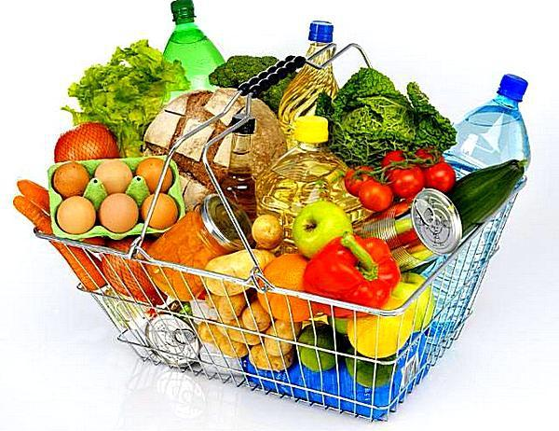

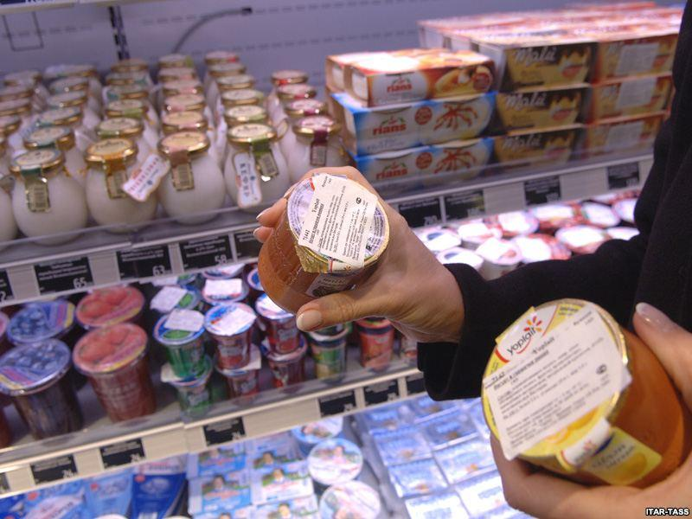

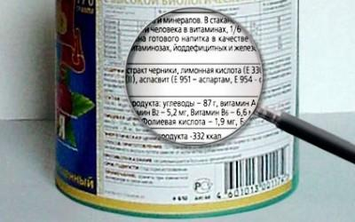

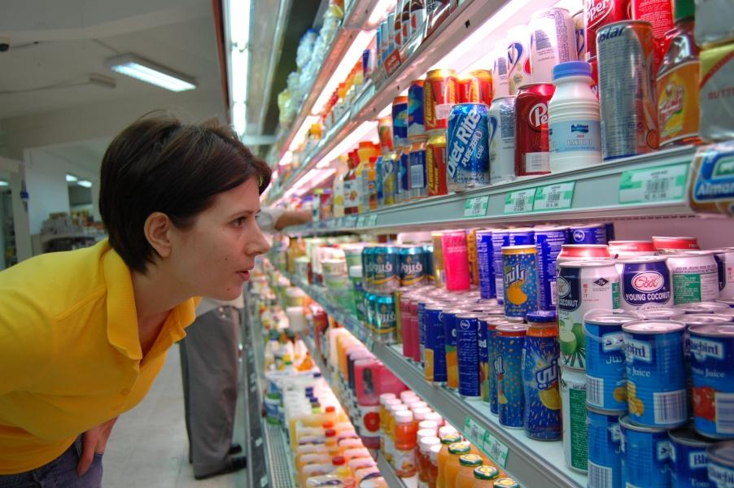

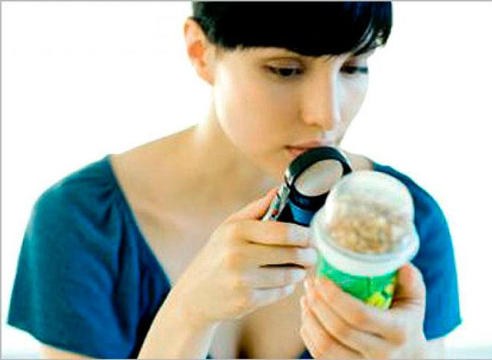

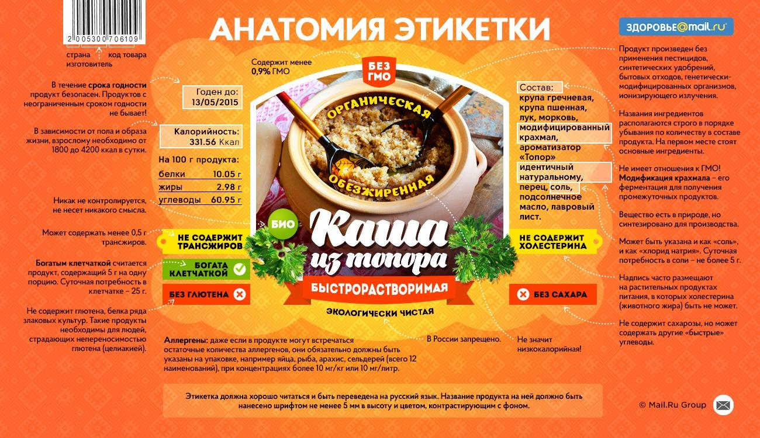

Приложение №4

Исследование упаковки продуктов питания.

Информационная справка:

Если в составе есть эти Е – символы, то от покупки лучше отказаться.

Е-102,Е-103,Е-107,Е-110,Е-120,Е-124,Е-131,Е-132, Е-142,Е-152,Е-153,Е160.

Е-210, Е-211,Е213,Е-214,Е-215,Е-221,Е-222,Е-223,Е-224,Е-225,Е-226,Е-230.
Е- 212 (бензоат- натрия может вызвать рак), Пальмовое масло.
Е-232, Е-239,Е-251,Е-252,
Глутамат натрия Е-627, гунилат натрия Е-628.
Е-311,Е-312,Е-320,Е-321,Е-322,Е-338,Е-339,Е-340,Е-341

Е-407,Е-450.Е-461,Е-462,Е-463,Е-464,Е-465,Е-466.

Задание:

- Исследуйте упаковку продуктов питания и выявите встречающиеся вредные добавки с Е- символом.
- Какие последствия они могут оставить для здоровья человека.
(см. таблицу вредных добавок).

3.Выпишите на формат те Е символы, которые встретились на упаковке, какие это продукты.

4.Какие выводы можно сделать.

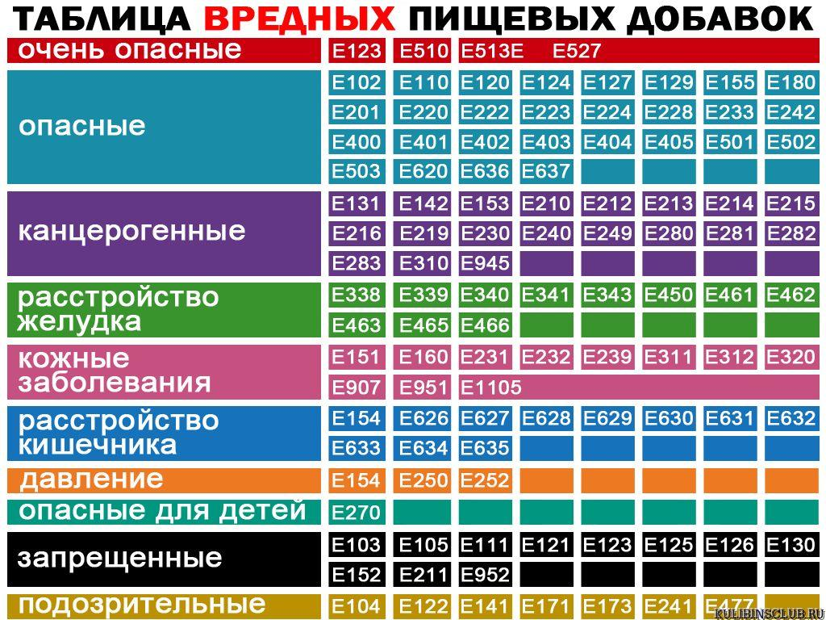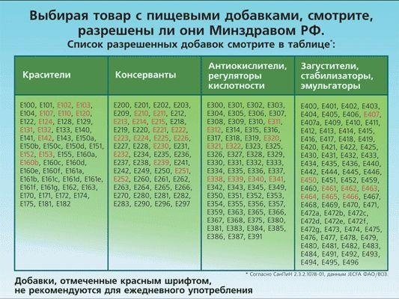

Технологическая карта
Структурный  Элемент | Содержание деятельности преподавателя и студентов | Время  мин | Используемые методы и приемы изучения | Средства обучения | Методическое обеспечение
1. | Организационный момент.  1.1. Приветствие.  1.2.Эмоциональный настрой. | 1 | Мотивация. | Классный журнал | Слайд 1
2. | Актуализация знаний.  Целеполагание.  Создание учебно-проблемной ситуации. | 3 | Проблемная ситуация  Диалог | Note book, мультимедийный проектор, программа Mikrosoft Power Point, экран, упаковка продуктов питания | Слайд 2
3. | Проблемное объяснение нового материала | 3 | Эвристическая беседа. | Note book, мультимедийный проектор, программа Mikrosoft Power Point, экран. | Слайд 3
4. | Первичное закрепление по теме | 4 | Защита исследовательской работы по теме:  «Химические добавки в пищевых продуктах» работа Ирины Катковой и | Note book, мультимедийный проектор, программа Mikrosoft Power Point, экран. | Слайд 4
5. |  | 4 | Защита исследовательской работы по теме:  «Использование информации упаковки пищевых продуктов». | Note book, мультимедийный проектор, программа Mikrosoft Power Point, экран. | Слайд 5
6. | Поисковое пространство.  Исследовательская работа в микрогруппах.  Самостоятельная работа учащихся | 10 | Коллективно-мыслительная деятельность в микрогруппах.  Осуществление индивидуального подхода,  метод сотрудничества. | Упаковка продуктов питания  Фотоматериалы для составления проспекта-рекламы при выборе продуктов питания. Таблица вредных пищевых добавок. | Слайд 6-7
7. | Включение нового знания в систему знаний и повторение. | 10 | Презентация результата работы групп. | Карточки-задания для микрогрупп. | .
8. | Общее обсуждение. | 1 | Диалог.
9. | Подведение итогов. | 1 | Сообщение преподавателя
10. | Оценивание работы на уроке | 1 | Беседа. | Note book, мультимедийный проектор, программа Mikrosoft Power Point, экран. Листки для рефлексии. | Слайд 8
11. | Домашнее задание. | 1 | Сообщение преподавателя  Разноуровневый мини-проект. | Note book, мультимедийный проектор, программа Mikrosoft Power Point, экран. | Слайд 9
12. | Рефлексия. | 1 | Беседа.  Методика «Незаконченное предложение». | Note book, мультимедийный проектор, программа Mikrosoft Power Point, экран. Листки для рефлексии. | Слайд 10-11
Источники литературы:
Учебники и учебные пособия
- Биология. Человек. Учебник. Н.И.Сонин, М.Р.Сапин. М., Дрофа, 2010.
- Рабочая тетрадь к учебнику Н.И.Сонина, М.Р. Сапина, М., Дрофа, 2911.
- Методическое пособие к учебнику Биология. Человек. Н.Б.Ренева, Н.И.Сонин. М., Дрофа, 2006

Гафнер Елена Андреевна

